ВНЕКЛАССНОЕ МЕРОПРИЯТИЕ

« НИКТО НЕ ЗАБЫТ,
НИЧТО НЕ ЗАБЫТО!»

( ПОСВЯЩЕННОЕ 70- летию ПОБЕДЫ .)

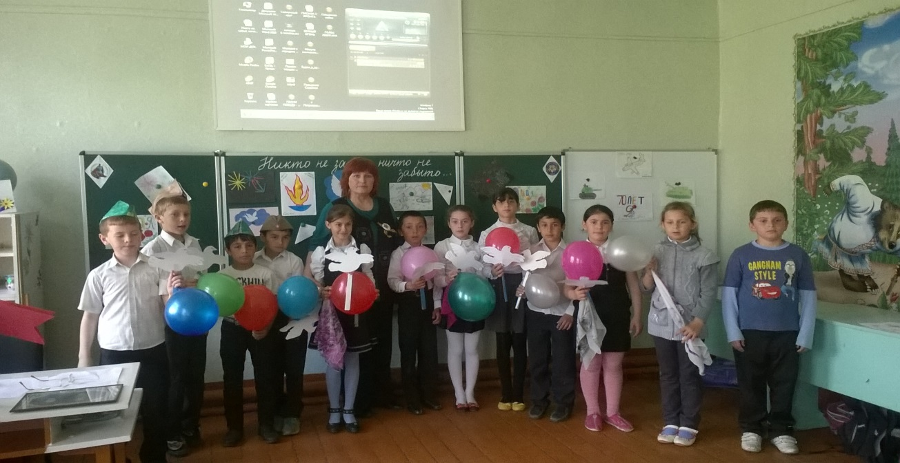

май 2015 г. 3 класс.

Учитель: Бабикова Н.К.

Никто не забыт, ничто не забыто!
Цели:
• формирование у воспитанников высокого патриотического сознания, чувства верности своему Отечеству;
• формирование и развитие личности, обладающей качествами гражданина – патриота Родины.
Задачи:
• воспитание патриотических чувств, развитие познавательного интереса и любви к Родине, приобщение к историко-культурному наследию;
• воспитание чувства уважения и признательности к участникам Великой Отечественной войны за их подвиг, верность и преданность Родине.
Оформление: класс нарядно украшен гирляндами разноцветных воздушных шаров, цветами. В центре оформлен стенд «Я помню, я горжусь» с георгиевской лентой и фотографиями погибших родственников в ВОВ (из семейного архива)
(голос Левитана о начале войны)
Звучит песня «Священная война» (ПОЮТ 1к.)
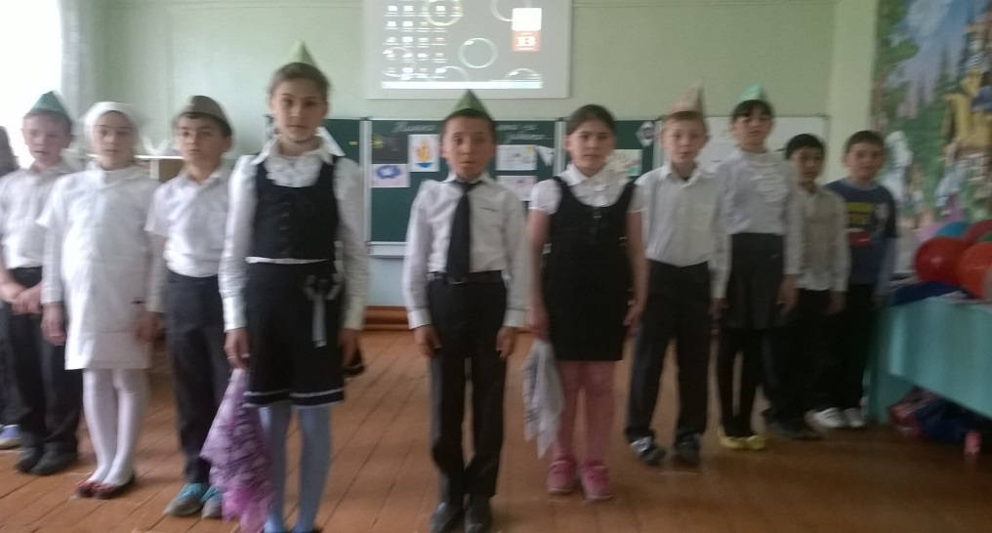
- Мирно страна проснулась (Ч.В.)
В этот июньский день.
Только что развернулась
В скверах её сирень …
- Разом, в одно мгновенье, СД
Все изменилось кругом.
Юноша в майке весенней
Смотрит суровым бойцом.
- Девушка стала сестрою, (Б.Э.)
Крест – на её рукаве.
Сколько безвестных героев
Ходит сейчас по стране …
4.Все на борьбу с врагами, (Х.Д.)
В грозный и дальний поход!
По небу ходит кругами
Сторож страны – самолет.
4.От бескрайней равнины сибирской (У.Д.)
До полесских лесов и болот
Поднимался народ богатырский, Наш великий русский народ.
6. Как тревожно стонет планета (Ч.В.)
Как угрюмо стоит тишина
Скажи мне, ветер! Что случилось?
Неужели это война?
7: Вдруг грохот раздался и всё потемнело (С.Д.)
Словно огромная птица взлетела.
Рвутся снаряды, огонь полыхает
Огненный враг на страну наступает.
Ведущий : На рассвете 22 июня 1941 года началась Великая Отечественная война. Долгие 4 года до 9 мая 1945 года наши деды и прадеды боролись за освобождение родины от фашизма. Они делали это ради будущих поколений, ради нас. Давайте рассказывать об этой справедливой войне нашим детям и внукам, чтобы помнили.
1.В первый день войны им было по 17-20 лет. Из каждых 100 ребят этого возраста, ушедших на фронт, 97 не вернулись назад. 97 из 100! Вот она, война! (ХА
2.Война - это 1725 разрушенных и сожженных городов и посёлков, свыше 70 тысяч сёл и деревень в нашей стране. Война - это 32 тысячи взорванных заводов и фабрик, 65 тысяч километров железнодорожных путей. (ЦР
3.Война - это 900 дней и ночей блокадного Ленинграда. Это 125 граммов хлеба в сутки. Это тонны бомб и снарядов, падающих на мирных людей. (БЭ
4..Война… От Бреста до Москвы - 1000 км, от Москвы до Берлина - 1600. Итого: 2600 км - это если считать по прямой. БЭ
5.Кажется мало, правда? Самолётом примерно 4 часа, а вот перебежками и по-пластунски - 4 года 1418 дней. ХА
6.Люди погибали, не щадили своей жизни, шли на смерть, чтобы прогнать фашистов с нашей земли. Вот, например, 28 Панфиловцев. Они не пропустили к Москве ни один из 50 с лишним вражеских танков. "Велика Россия, а отступать некуда. Позади Москва". Защищая столицу, почти все бойцы погибли, но они подбили 50 фашистских танков. ХД
7. ( Ведущий.) О белорусской деревне Хатынь. Это было так: 22 марта 1943 года небольшую деревню Хатынь окружили немцы .Солдаты врывались в крестьянские хаты и выбрасывали людей на улицу. Жителей сгоняли в сарай. В нём становилось всё теснее и теснее. Матери пытались успокоить детей, но сами не могли сдержать слёз. В Хатыни было немало многодетных семей. Например, у Барановских - 9 детей. У Новицких, Иотко - по 7. А 19-летняя Вера Яскевич на руках качала семинедельного сына. В сарай прикладами затолкали стариков .Каратели обложили сарай соломой, облили бензином и подожгли.
Их сжигали живыми. Многие пытались вырваться из огня. Тщетно! Эсэсовцы хладнокровно, без промаха расстреливали их из автоматов.Для 149 жителей Хатыни этот день стал последним. Мученическую смерть приняли 75 детей.
Ведущий. Во многих семьях сохранились солдатские треугольники-письма, которые присылали с фронта отцы и деды, мужья и сыновья, братья. Они писали, что вернутся домой и только с победой.
(БЭ) Война была. Эти пожелтевшие треугольники - доказательство. Это фронтовые письма Их писал мой прадедушка … моей прабабушке …Когда он ушёл на фронт, его дочь только родилась. Он спрашивал в письме: "Агукает ли моя доченька?" Увидеть дочь ему так и не удалось. Моя прабабушка получила лишь похоронку.
Дети зачитывают строки из семейных фронтовых писем.
Солдат 1 (пишет письмо) . (ХД)
Знаю, в сердце у тебя тревога-
Нелегко быть матерью солдата!
Знаю, всё ты смотришь на дорогу.
По которой я ушёл когда-то.
Знаю я, морщинки глубже стали
И чуть-чуть сутулей стали плечи.
Нынче насмерть мы в бою стояли,
Мама, за тебя, за нашу встречу.
Жди меня, и я вернусь,
Только очень жди!
Солдат 2 (разворачивает письмо и читает). (ЦР)
Здравствуй, дорогой Максим!
Здравствуй, мой любимый сын!
Я пишу с передовой,
Завтра утром - снова в бой!
Будем мы фашистов гнать.
Береги, сыночек, мать,
Позабудь печаль и грусть -
Я с победою вернусь!
Обниму вас, наконец.
До свиданья.
Твой отец.
Солдат 3 (со свечой). (СД)
Дорогие мои родные!
Ночь. Дрожит огонёк свечи.
Вспоминаю уже не впервые,
Как вы спите на тёплой печи.
В нашей маленькой старой избушке,
Что лесами сокрыта от глаз,
Вспоминаю я поле, речушку,
Вновь и вновь вспоминаю о вас.
Мои братья и сёстры родные!
Завтра снова я в бой иду
За Отчизну свою, за Россию,
Что попала в лихую беду.
Соберу своё мужество, силу,
Буду немцев без жалости бить,
Чтобы вам ничего не грозило,
Чтоб могли вы учиться и жить!
Ведущий. На войне сражались не только мужчины, но и женщины. Они были медсёстрами, врачами, санитарками, разведчицами, связистками. Многих солдат спасли от смерти нежные добрые женские руки.
Б.Э
Пушки грохочут, пули свистят.
Ранен осколком снаряда солдат.
Шепчет сестричка:
"Давай, поддержу,
Рану твою я перевяжу!"-
Всё позабыла: слабость и страх,
Вынесла с боя его на руках.
Сколько в ней было любви и тепла!
Многих сестричка от смерти спасла.
ВЕД. Нет ни одной семьи в России, где бы ни воевали прадеды, деды, отцы, братья, сёстры, сыновья. И в каждой семье свято чтят память о погибших
На фоне музыки «У ПАТРИАРШИХ) дети выходят по одному с зажжённой свечой и, выстраиваясь клином, говорят о родственниках, воевавших в ВОВ
- Бахриева Эсмира.
Мой прадедушка Усманов Сейфулла ушёл на фронт в 1941 году из Грузии. Был сержантом. . Награждён грамотами и медалями. Прошёл всю войну и дошёл до Берлина. С победой вернулся домой.
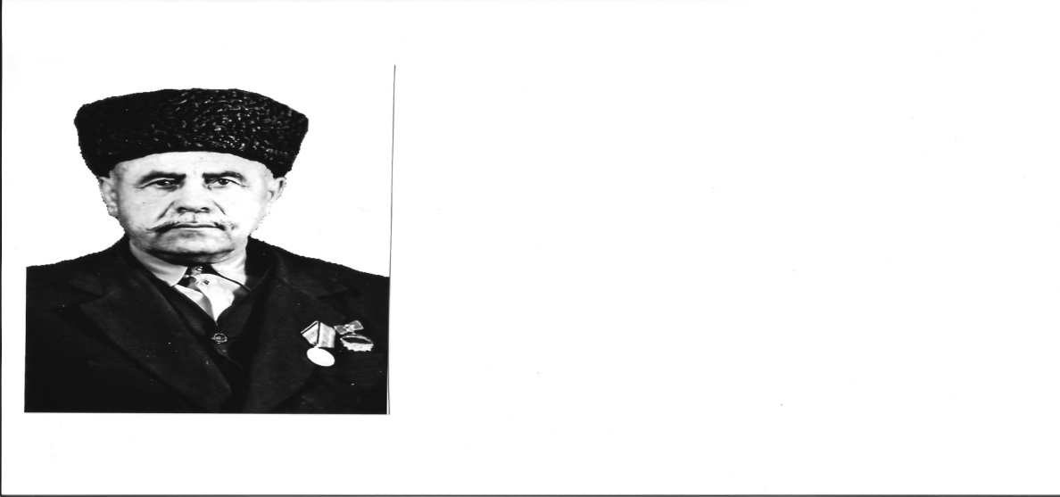
- Ниязова Эсмира.
Мой прадед Мавлюдов Мавлюд ушёл на войну в 1941 году, был танкистом. Прошёл от Сталинграда до Берлина. .С войны не вернулся.
- Мурадов Мустафа.
Мой прадед Мурадов Махмуд воевал с первых дней войны. . С войны не вернулся В семье было 13 детей. В годы войны умерли 11 детей.
- Хамдиев Джамал
Мой прадед Гулиев Тахсим ушёл на фронт в 1941 году. Участник боёв за Ростов, Волгоград, Новороссийск, Севастополь. В 1944году был ранен и отправлен в госпиталь в Ростов. Стал инвалидом второй группы.
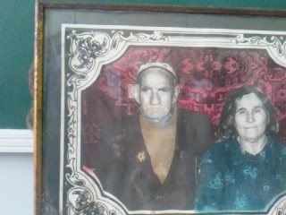
5. ЦР . Рядовой Виталий Ярошевский, обращаясь к матери, писал:
«Если погибну, то погибну за нашу родину и за тебя».
6..СД. Петр Сорокин, пропавший без вести в 1941 году, успел написать всего несколько писем своим родным. Вот строки одного из последнего.
«Здравствуй, мамочка! Не беспокойся обо мне… Я уже прошел боевое крещение. Будем в Кронштадте, обязательно пошлю тебе шёлк на платье». Но не успел.
7. УД.
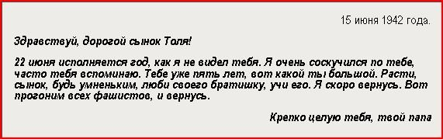
8.ЧВ.
Что чувствовали, что переживали дети войны? Послушайте о девочке Тане Савичевой, историю которой знает весь мир. Она жила в Ленинграде и в самые жестокие дни блокады вела дневник, каждая страничка которого до сих пор обжигает сердца людей. Дыша на окоченевшие пальцы, Таня писала:
«Женя умерла 28 дек. 12.30 час. утра 1941 г .
Бабушка умерла 25 янв. 3 ч. дня 1942
Лека умер 17 марта в 5 ч. утра 1942 г.
Дядя Ваня умер 13 апр. 2 ч. ночи 1942 г. Дядя Леша 10 мая в 4 ч. дня 1942 г.Мама 13 мая в 7.30 час. утра 1942 г... . Савичевы умерли... Умерли все, осталась одна Таня...» Таня ненадолго пережила своих близких. Вскоре после этой последней записи умерла и одиннадцатилетняя Таня.
9. ХА. А вот воспоминания тех, кто выжил
«В сентябре 1941 года немцы заняли нашу деревню. Бабушка от ранения умерла, а меня с дедушкой отправили в концлагерь «Красное село», где дедушку расстреляли, а меня, 12-летнюю, отправили в лагерь Бухенвальд. Детей в лагере было много. Поселили нас при госпитале, сделали донорами. Из многих выкачивали кровь до капли прямым переливанием. Когда я вконец обессилела, меня заразили туберкулезом и отправили на уничтожение… Выжила чудом».
ЧВ . Люди!
Через века, через года – помните!
О тех, кто уже не придет никогда –
Помните!
( ПРЕЗЕНТАЦИЯ- «БЕССМЕРТНЫЙ ПОЛК… Никто не забыт, ничто не забыто!»_(презентация демонстрируется на мелодию к передаче «От всей души».)
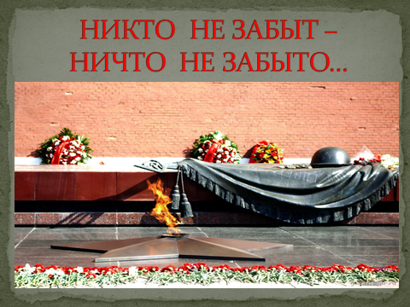
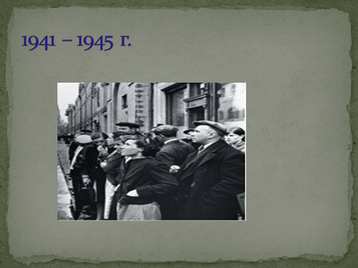
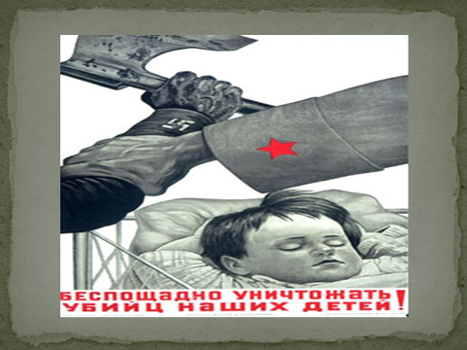
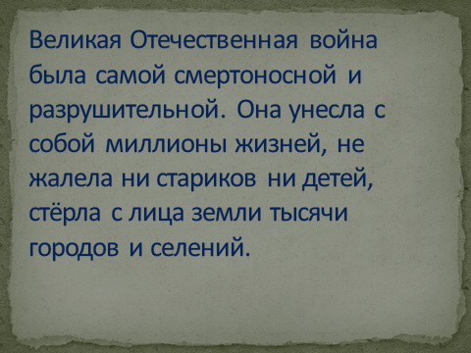
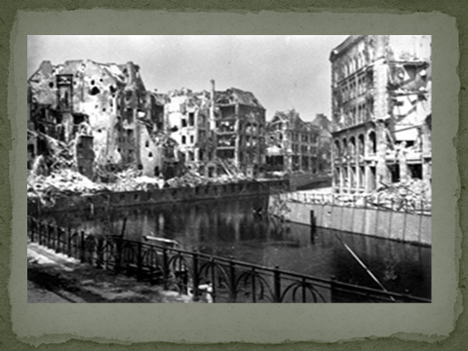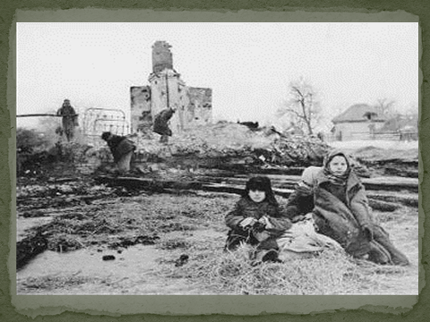
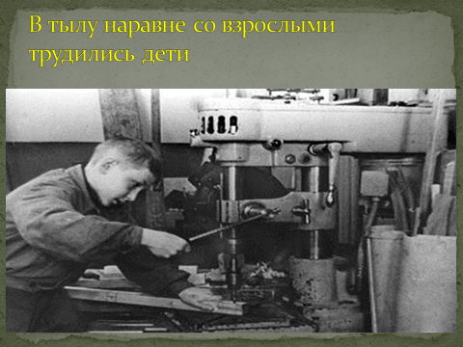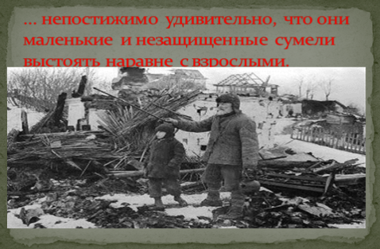
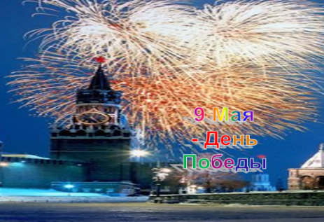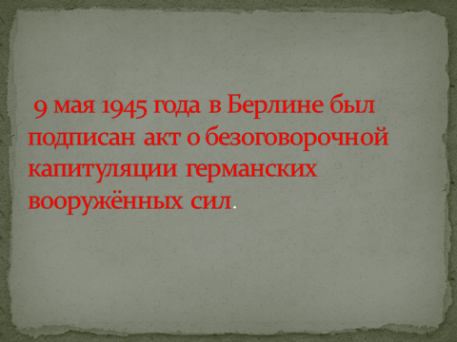
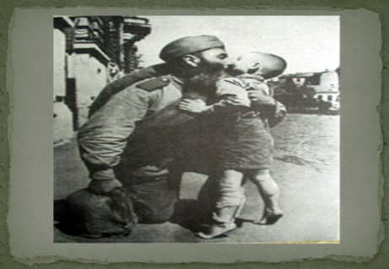

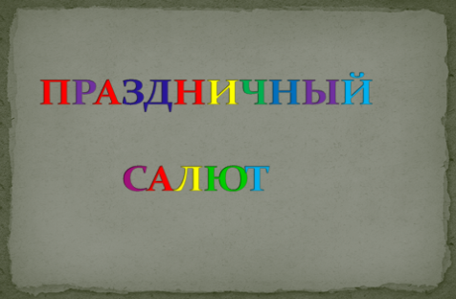



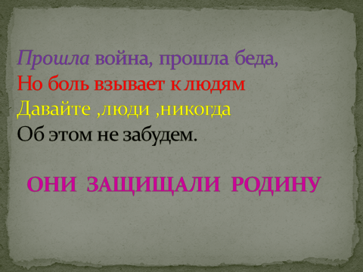
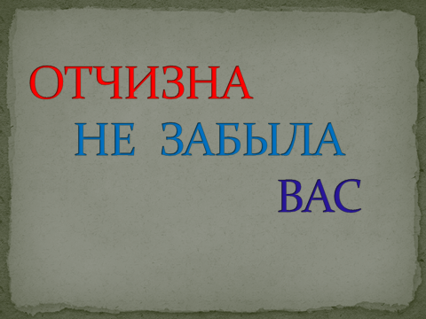
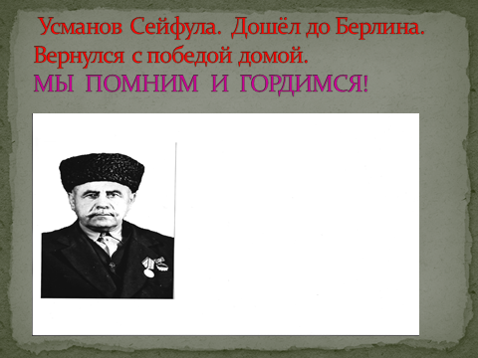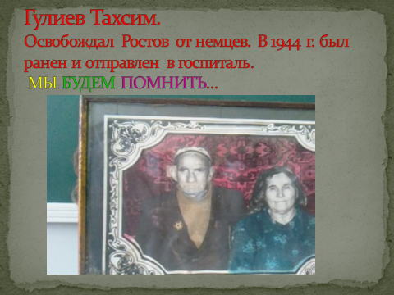

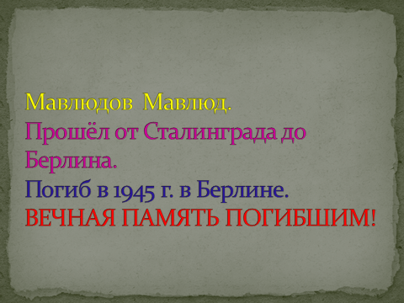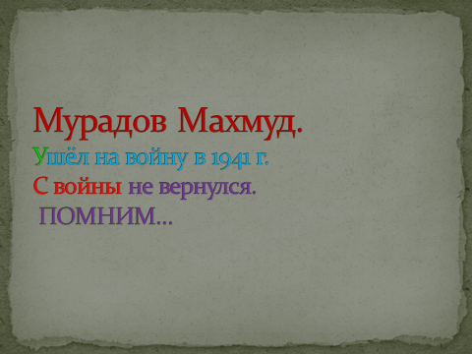

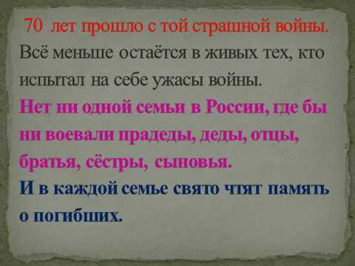

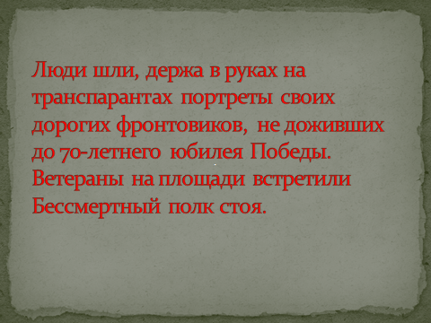
Парад 9 мая 2015г.
в Ростове – на – Дону.
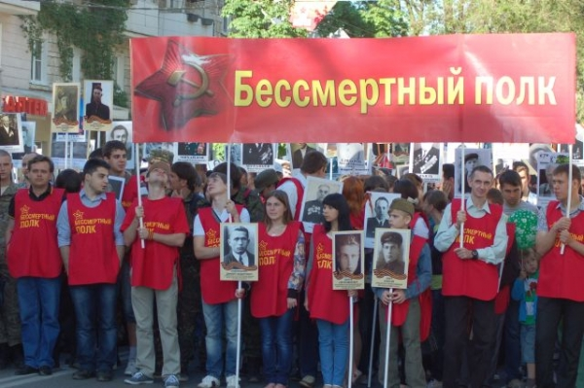

С.Д. Вновь скупая слеза сторожит тишину.
Вы о жизни мечтали, уходя на войну.
Сколько юных тогда не вернулось назад,
Не дожив, не допев, под гранитом лежат.
Глядя в вечный огонь – тихой скорби сиянье –
Ты послушай святую минуту молчания.
(Звучит метроном .)

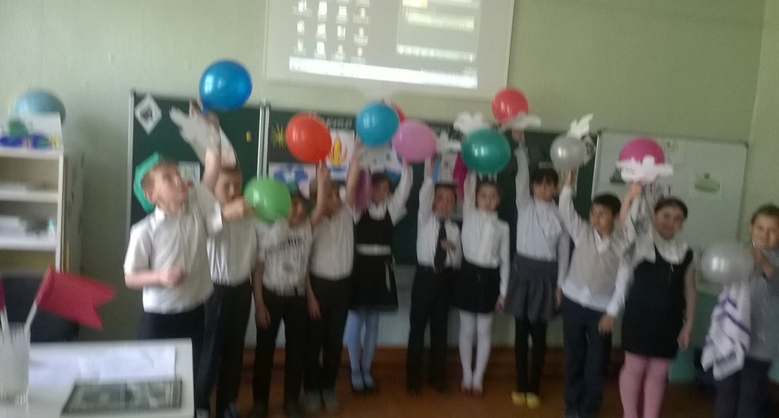
Много бед мой дед изведал. ЦР
На лице следы от ран.
Я горжусь любимым дедом.
Дед мой бравый ветеран.

Чтоб пылинка не упала, ММ
Дед мой в будничные дни
Ордена свои, медали
В сундуке на дне хранит.

Воевал дедусь, как надо! ЦР
Поднимался первый в бой!
И с победой весь в наградах Возвратился он домой!

А когда на День Победы АН
Достает он ордена,
Хата старенькая даже
Вся сиянием полна!

За все, что есть сейчас у нас, ЧВ
За каждый наш счастливый час,
За то, что солнце светит нам,
Спасибо доблестным солдатам,
Что отстояли мир когда-то!
Спасибо Армии России,
Нашим дедам и отцам!

Мы про первый День Победы НЭ
Любим слушать их рассказ –
Как сражались наши деды
За весь мир и за всех нас!

Ведущий. А как вы представляете, что такое «мир»?

  - Мир - это солнечное утро. ЧВ
  - Мир - это когда день полон забот. ЦР
  - Мир - это золотые поля и цветущие сады. НЭ
  - Мир - это когда открыты двери школ и садов. ХД
  - Мир - это когда гремит весенний гром и не грохочут пушки. БЭ
6 . Мир - это когда папа, мама и я рядом. ЧМ
Все. Мир - это жизнь!

Ведь правда, друзья, хорошо на планете, УД
Когда на планете хозяева - дети,
Недаром от песен и плясок звеня,
На детство надеется наша земля!
(Танец Катюша)
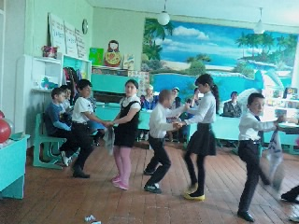
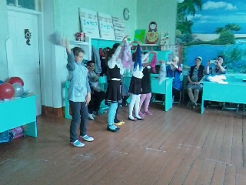
Война закончилась, ХД
Но песней опаленной
Над каждым домом
До сих пор она кружит,
И не забыли мы,
Что 27 миллионов
Ушли в бессмертие,
Чтоб нам с тобою жить.

Прошла весна, прошла страда ЧВ
Но боль взывает к людям
Давайте люди никогда
Об этом не забудем.
Дети поют песню «Пусть всегда будет солнце».). Шары и бумажных голубей бросают зрителям.

